 | ТЕРРИТОРИАЛЬНЫЙ ОРГАН ФЕДЕРАЛЬНОЙ СЛУЖБЫ ГОСУДАРСТВЕННОЙ СТАТИСТИКИ ПО ВЛАДИМИРСКОЙ ОБЛАСТИ
18 августа 2020 г. |  | Пресс-релиз
По яблоку в день — и доктор ненадобен

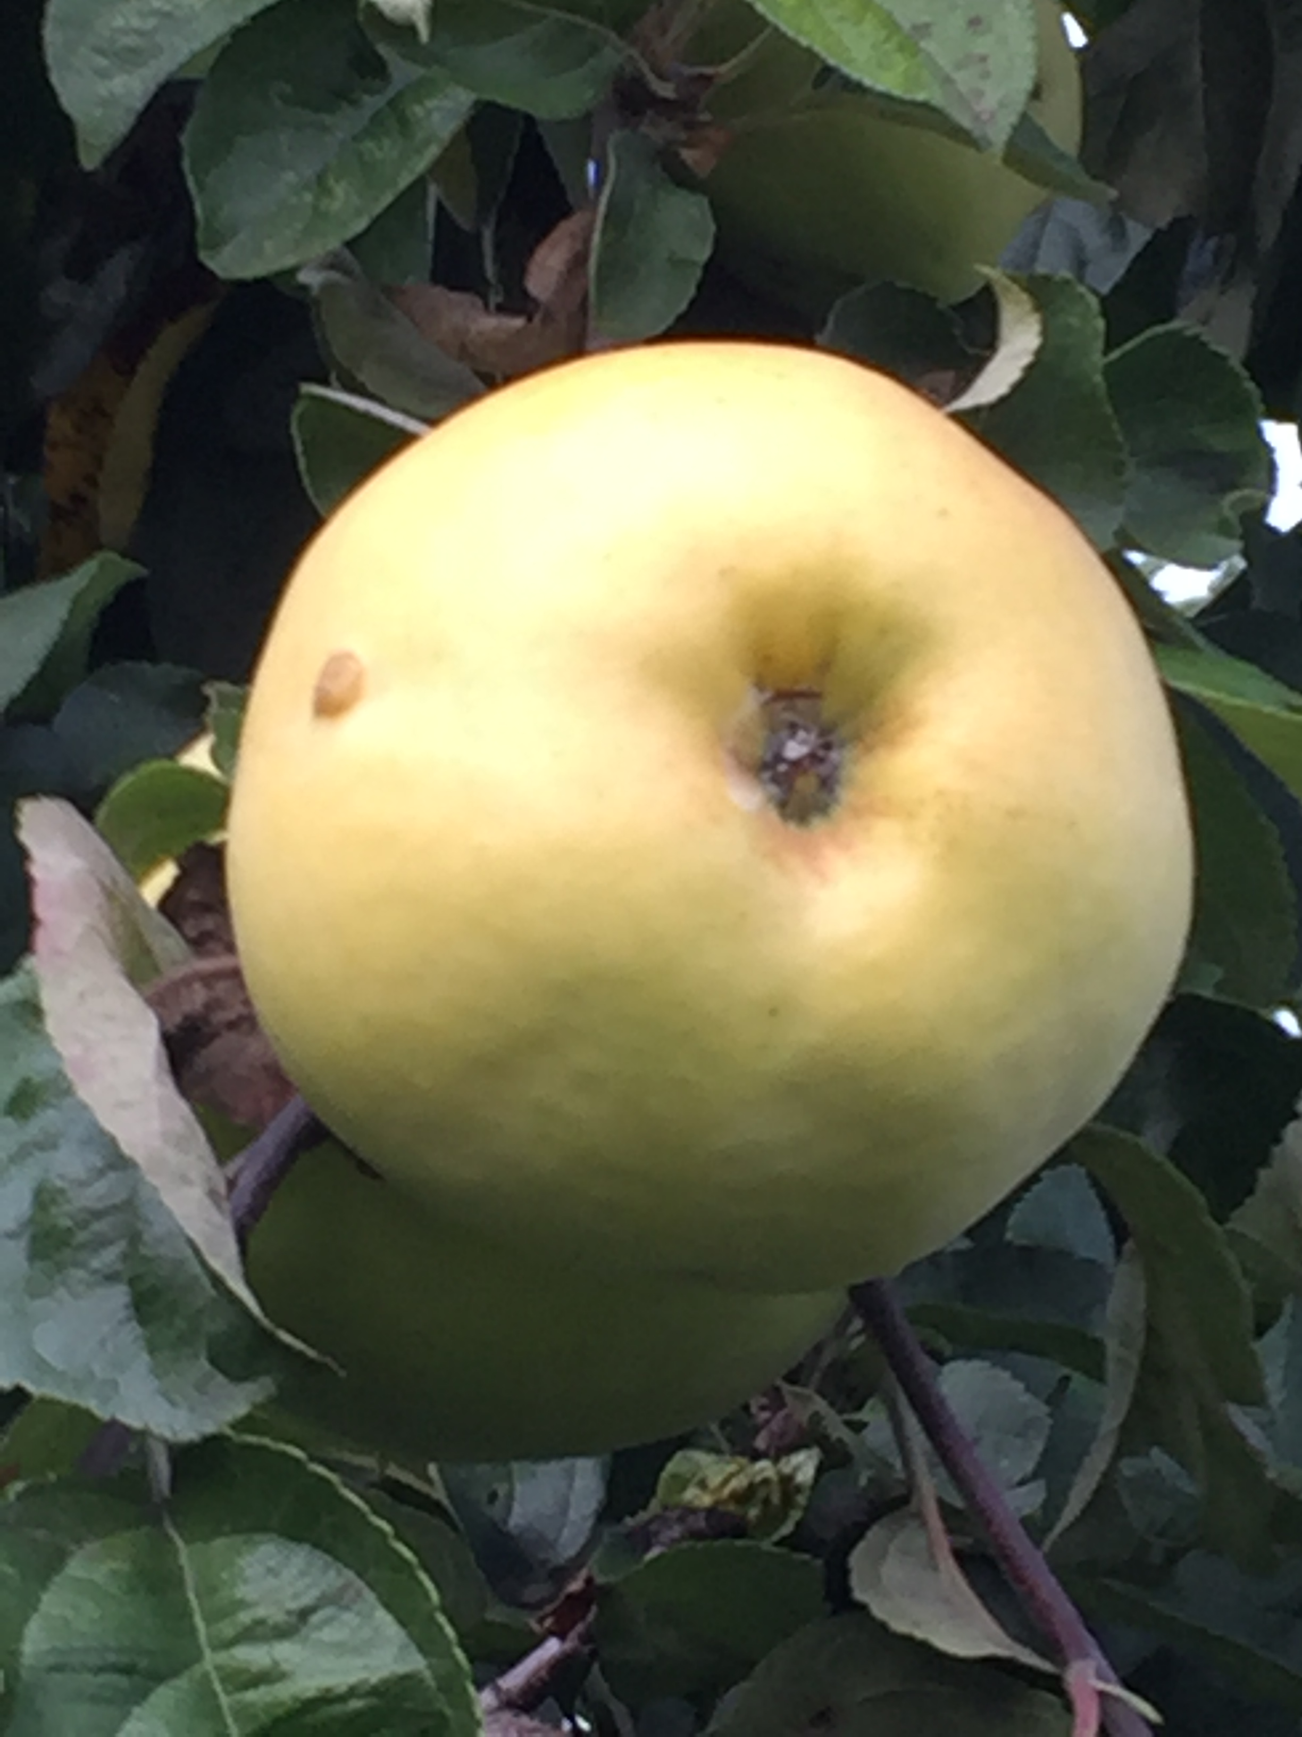

Фото: архив Владимирстата
19 августа отмечают один из самых древних и любимых в народе праздников - Яблочный Спас. В этот день, совпадающий с православным праздником Преображения Господня, верующие приносят в храм для освящения плоды нового урожая: яблоки, сливы, виноград. В это действо вкладывается глубокий смысл. Считается, что плоды - своеобразная награда за год тяжкого труда и, освящая их, Божией благодатью можно освятить и все труды земные.
Вряд ли мы встретим в средней полосе России более популярный, доступный и вкусный фрукт, чем яблоки. Переоценить их полезные свойства практически невозможно. Эта настоящая сокровищница витаминов и микроэлементов работает и на омоложение и на формирование крепкого иммунитета организма.
А еще яблоки по праву занимают лидерские позиции в кондитерском производстве, причем и в диетической составляющей. В рецептуре зефира, пастилы, мармелада мало сахара, зато много яблочного пюре и пектина. А всем известные яблочные пироги «шарлотки»! Пожалуй, нет такой хозяйки, которая хоть раз в сезон не побаловала бы своих домочадцев ароматным шедевром. Список продуктов на основе яблок бесконечен…

Верность традициям
А не близится ли концу любовь владимирцев к выращиванию самих яблок? К счастью, нет и тому свидетельство итоги сельскохозяйственных переписей. Любопытно, что такую верность традициям мы видим на фоне снижения интереса к многим другим овощным и фруктовым культурам.
В 2006г. яблоневые сады владимирцев были разбиты на площади более 2 тыс. га. Основная часть садов была в индивидуальных хозяйствах - 1,6 тыс. га (личные подсобные хозяйства, участки в садоводческих и огороднических товариществах). Остальные 400 га принадлежали в основном сельскохозяйственным организациям Суздальского, Юрьев-Польского и Муромского районов.
Следующая сельхозперепись 2016 г вновь подтвердила любовь владимирцев к разведению яблоневых культур. Площадь яблоневых садов по сравнению с 2006г. увеличилась на 0,5% (на 10 га). Но произошло это не у всех. Увеличились посадки яблонь в личных хозяйствах - до 1,8 тыс. га, начали сажать яблоневые культуры и фермеры – 37 га, сельхозорганизации, напротив, сократили – до 226 га.
Посадке яблонь отдают предпочтение владимирцы и после сельхозпереписи. Текущая статистика убеждает: почти весь урожай (99,9%) яблок, груш и других семечковых - заслуга частных садоводов-любителей. 2019 год был для Владимирской области весьма урожайный - валовой сбор семечковых культур в хозяйствах населения достиг 29,6 тыс. тонн (2018 год – 8 тыс. тонн). Какой будет урожай в текущем году, статистика пока не знает, но обязательно узнает. Всему свое время.

Яблоки ныне в цене
А нам самое время успеть вдоволь насладиться замечательными плодами в свежем виде. Кстати, если у Вас нет своего сада, это удовольствие пока не из дешевых. Средняя цена на яблоки в июле 2020 года взлетела почти до 150 рублей, что на 30,7% больше, чем в июле 2019 года. Удивительно, но вместо сезонного снижения, мы по-прежнему наблюдаем рост. По сравнению с предыдущим июнем средняя цена на яблоки выросла на 10,4%, с начала года прирост составил 82,8%.
Владимирстат поздравляет всех с Яблочным Спасом!
Желаем всем садоводам отличного урожая.

Солдатова Наталья Михайловна,
специалист Владимирстата по взаимодействию со СМИ
тел. +7(4922) 773041, 773042 доб. 0402,
моб. +7 9307408865 mailto:
P33_nsoldatova@gks.ruhttps://vladimirstat.gks.ru Владимирстат в социальных сетях:
https://www.facebook.com/profile.php?id=100032943192933
https://vk.com/public176417789
https://ok.ru/profile/592707677206
https://www.instagram.com/vladimirstat33/?hl=ru

___________________________________________________________________________________________________
При использовании материалов Территориального органа Федеральной службы государственной статистики по Владимирской области в официальных, учебных или научных документах, а также в средствах массовой информации ссылка на источник обязательна

